**Back end - EX 2**

**Bài 1:**

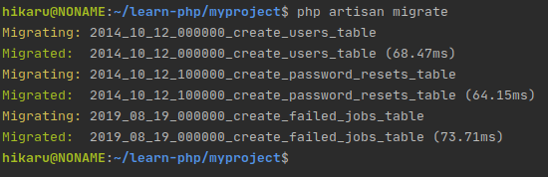

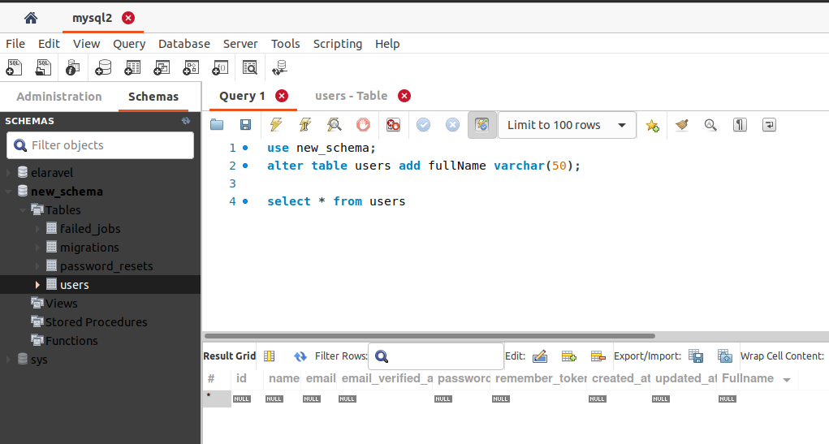

**Bài 2 Anh em nhìn hệ thống học tôi xây dựng cho ae sử dụng và hãy nêu 1 số bảng cần thiết để xây dựng hệ thống đó.**

* admin
* student/customer
* course
* class
* lesson
* score

**Bài 3: Cấu trúc thư mục laravel gồm những folder nào? tác dụng hoặc nhiệm vụ của từng loại(Thư mục) trong project.**

## 1. Thư mục app

Thư mục này chứa những code cốt lõi (core code) của ứng dụng. Hầu như tất cả các lớp (class) bạn tạo cho project sẽ nằm ở đây.

## 2. Thư mục bootstrap

Thư mục bootstrap chứa file app.php làm việc như một bootstrap của ứng dụng. Ngoài ra còn có thư mục cache dùng để chứa các file bộ nhớ config, route, services... cho việc tối ưu hiệu năng.

## 3. Thư mục config

Thư mục này chứa tất cả file config ứng dụng, rất thuận tiện cho việc thay đổi các thiết lập.

## 4. Thư mục database

Như tên gọi của nó, thư mục này sẽ chứa các file làm việc với cơ sở dữ liệu (database) của ứng dụng. Trong này gồm 3 phần: factories, migrations và seeds.

Về phần factories, nói dễ hiểu nó sẽ có chức năng tạo dữ liệu ảo database, phối hợp cho việc testing.

Thư mục migrations sẽ chứa các file dùng để khởi tạo các bảng (table) trong database.

Còn về seeds, chẳng hạn khi ứng dụng của bạn bị xóa hết các table trong database, thì với seeds cùng với các file seeder sẽ giúp chúng ta khôi phục lại database theo những gì đã thiết lập sẵn trước đó nhưng có thể sẽ mất đi dữ liệu đã có hoặc thay thế bằng dữ liệu mặc định được khai báo trong các file seeder.

## 5. Thư mục public

Thư mục public chứa file index.php, file này đảm nhận vai trò như một đích đến của các request và autoload các lớp. Ngoài ra nó còn chứa các tài nguyên mà trình duyệt (browser) có thể truy cập như JS, CSS, hình ảnh...

## 6. Thư mục resources

Thư mục resources chứa các tài nguyên thô chưa được biên dịch như view, LESS, SASS hoặc Javascript...

## 7. Thư mục routes

Thư mục routes chứa các tuyến đường (route) đã định nghĩa của ứng dụng. Mặc định các file: api.php, web.php, channels.php và console.php được kết nối với Laravel.

* File web.php: chứa những route chứa request từ trình duyệt, chịu ảnh hưởng từ session, cookie, CSRF (tính năng bảo mật trong Laravel). Nếu ứng dụng của bạn không có các RESTful API thì hầu như các route sẽ nằm trong file này.
* File api.php: chứa các route có chức năng như là RESTful API hoặc cái gì đó tương tự, chịu ảnh hưởng qua kiểm duyệt token, authenticated... và có thể giới hạn thời gian tồn tại.
* File console.php: nơi đây bạn có thể định nghĩa các Clouser bằng các lệnh console, dù nằm trong nhóm route nhưng đây không phải định nghĩa một route theo phương thức HTTP.
* File channels.php: bạn tìm đến file này khi ứng dụng của bạn sử dụng thời gian thực (real-time), file này hỗ trợ cho ứng dụng của bạn có thể tương tác các sự kiện giữa phía người dùng (client-side) và phía hệ thống (server-side).

8. Thư mục storage

Thư mục storage chứa các file blade template đã được phiên dịch (complied), các file session, file cache và một số file khác được tạo bởi framework. Thư mục này gồm app, framework và logs.

Thư mục app dùng để lưu trữ bất kỳ file nào do ứng dụng của mình tạo ra. Thư mục storages/app/public có thể dùng để lưu trữ các file do người dùng (user) đăng tải, chẳng hạn như ảnh đại diện (avatar) có thể truy cập công khai.

Về framework như đã nói ở trên, nó dùng để lưu trữ các file mà framework tạo ra để hỗ trợ trong việc chạy ứng dụng.

Cuối cùng, thư mục logs sẽ chứa các file log gồm có các lỗi trong quá trình code (errror log).

9. Thư mục tests

Thư mục này bạn chỉ hiểu đơn giản dùng để test các class trong quá trình thử nghiệm trên commander.

10. Thư mục vendor

Thư mục vendor chứa các thư việc tích hợp và mã nguồn của Laravel.